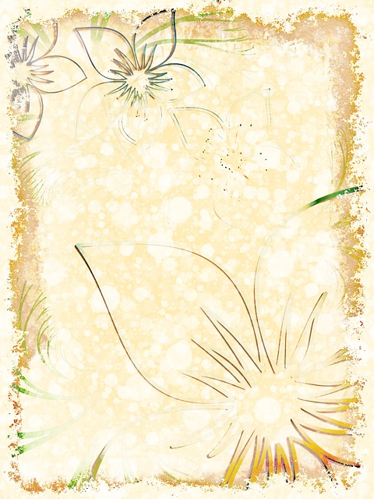

**URKUNDE**

Hamburg, 25.10.2013

Herr Sticker

für

Melanie Beispiel

für die erfolgreiche Teilnahme am

Strickwettbewerb

des Allgemein Deutschen

Handarbeitsvereins.